УСЛОВНЫЕ ОБОЗНАЧЕНИЯ


ДЛЯ СЛЕПЫХ

МОДЕРНИЗАЦИЯ. РЕКОНСТРУКЦИЯ ПЛАСТМАССА. РЕЗИНА ВЫКЛЮЧАТЕЛЬ
ТВЕРДАЯ ПОВЕРХНОСТЬ
ШЕРОХОВАТАЯ ПОВЕРХНОСТЬ МЯГКАЯ ПОВЕРХНОСТЬ
ДЛЯ СЛАБОВИДЯЩИХ
ЗВУКОВОЙ СИГНАЛ ПОТОЛОЧНЫЙ РЕЛЬС
ОПАСНОСТЬ

ИНФОРМАЦИОННЫЕ ПЛИТЫ ДОРОЖНОГО ПОКРЫТИЯ (ДЛЯ СЛЕПЫХ) ДВИЖЕНИЕ ПРЯМО ВНИМАНИЕ, ПОВОРОТ ВНИМАНИЕ, ПОВОРОТ ДЛЯ ПОМЕЩЕНИЙ
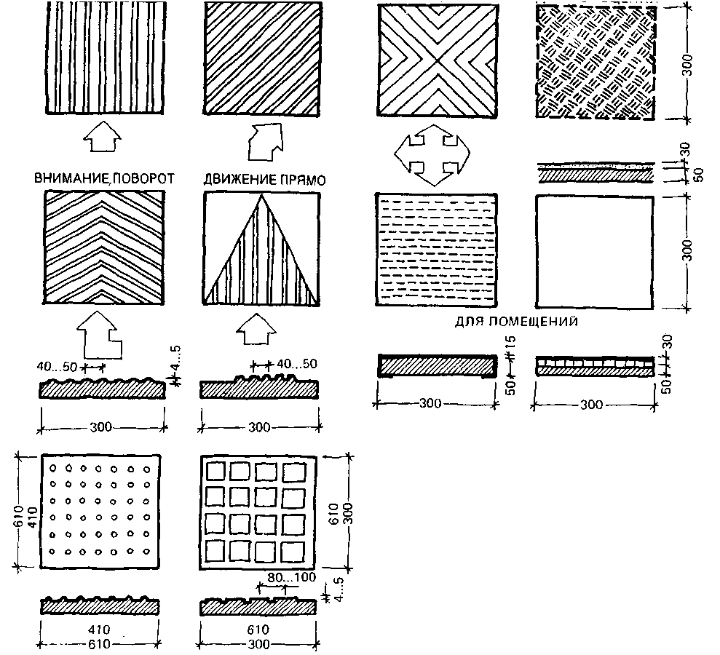

ГЛАВА 1

ОБЩАЯ ЧАСТЬ

ЭРГОНОМИЧЕСКИЕ СХЕМЫ ГАБАРИТЫ ДВИЖЕНИЯ

ОСНОВНЫЕ ГАБАРИТЫ ИНВАЛИДНЫХ КОЛЯСОК
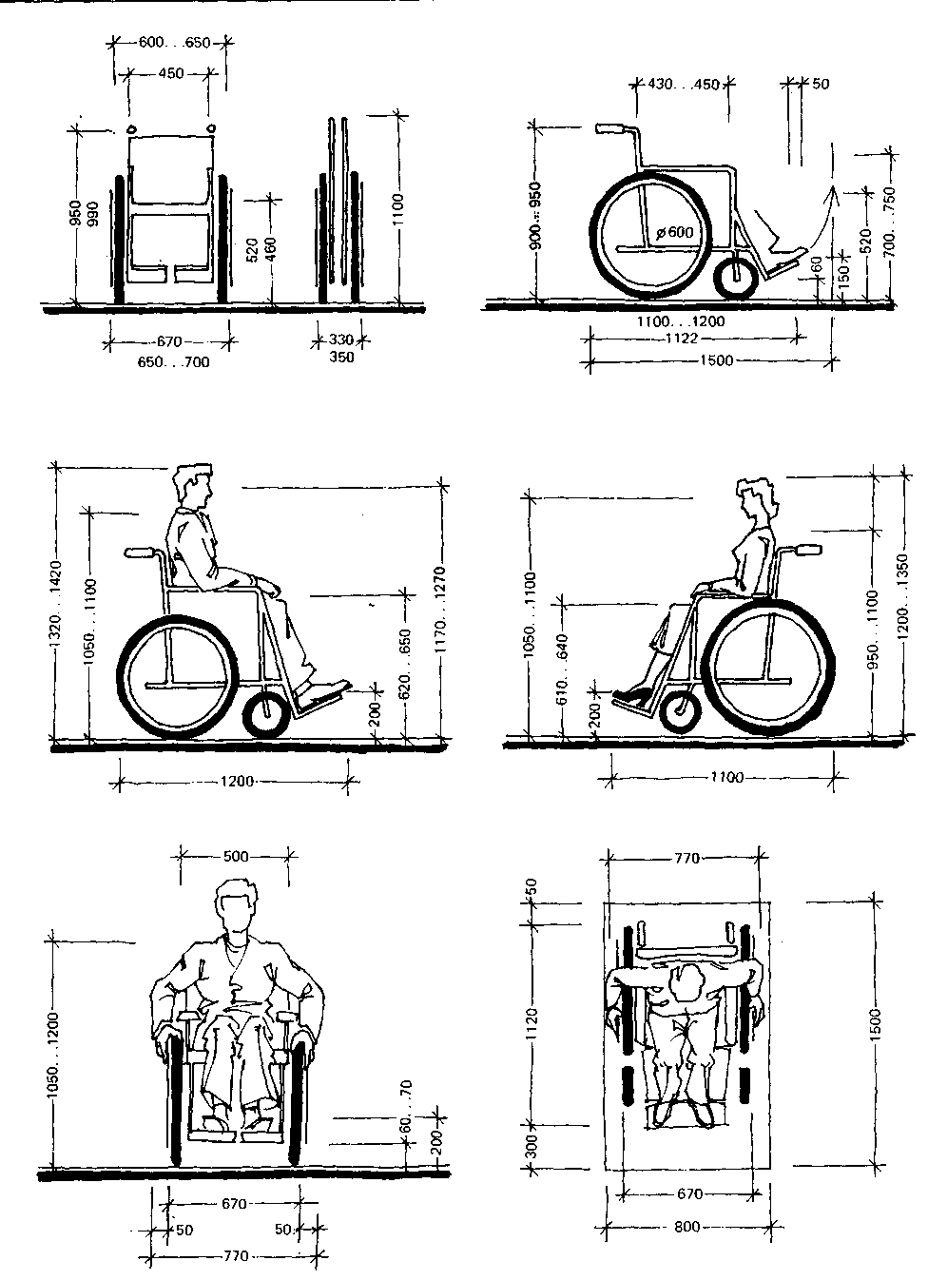
ОСОБЕННОСТИ ЗРИТЕЛЬНОГО ВОСПРИЯТИЯ
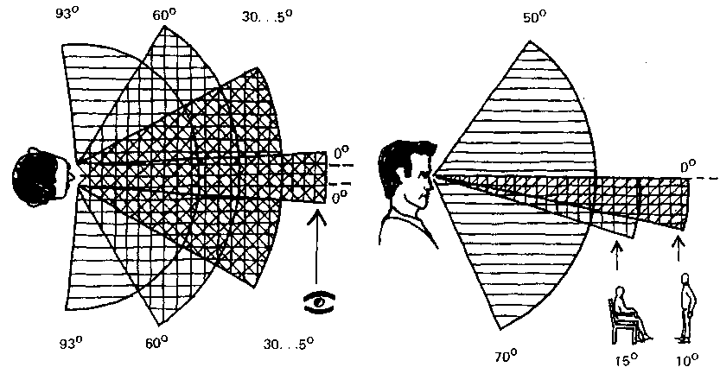
ЗАВИСИМОСТЬ ВОСПРИЯТИЯ РАЗМЕРОВ ЗНАКОВ ОТ РАССТОЯНИЙ
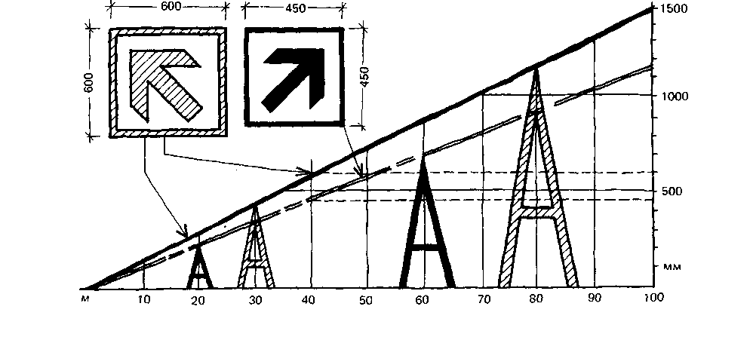
УГЛЫ ОБЗОРА ЧЕРЕЗ ОКОННЫЕ ПРОЕМЫ
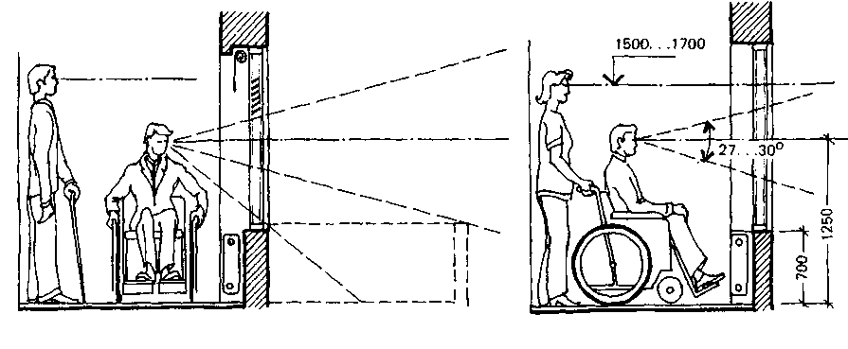
ГЛАВА 2
ГРАДОСТРОИТЕЛЬНЫЕ СРЕДСТВА

ОБЕСПЕЧЕНИЯ ПЕРЕДВИЖЕНИЯ

ОСТАНОВКИ ТРАНСПОРТА СТОЯНКИ, ГАРАЖИ ДОРОГИ ПЕРЕХОДЫ
ЭЛЕМЕНТЫ УЛИЧНОГО ДВИЖЕНИЯ

УСТРОЙСТВА ДЛЯ ПОСАДКИ В ОБЩЕСТВЕННЫЙ ТРАНСПОРТ
С ПЛАТФОРМЫ
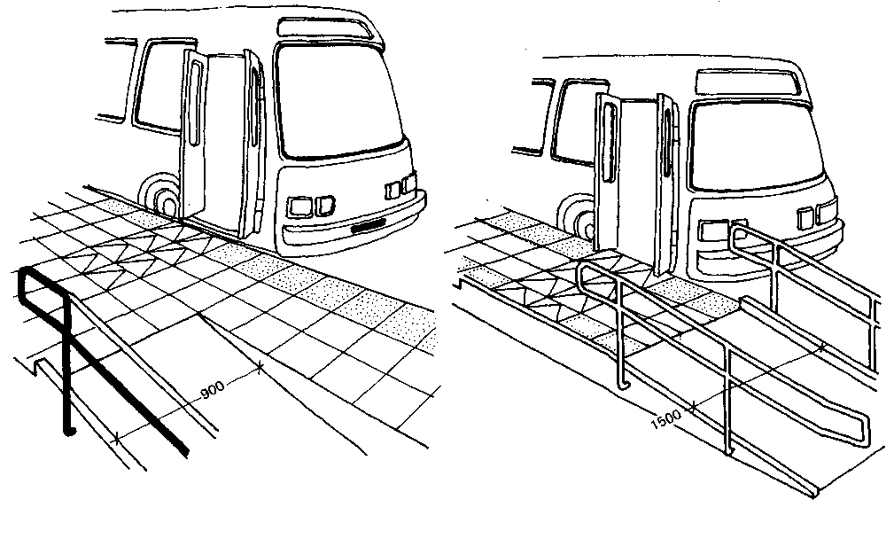
С ПОМОЩЬЮ ТРАПА ИЛИ ПАНДУСА
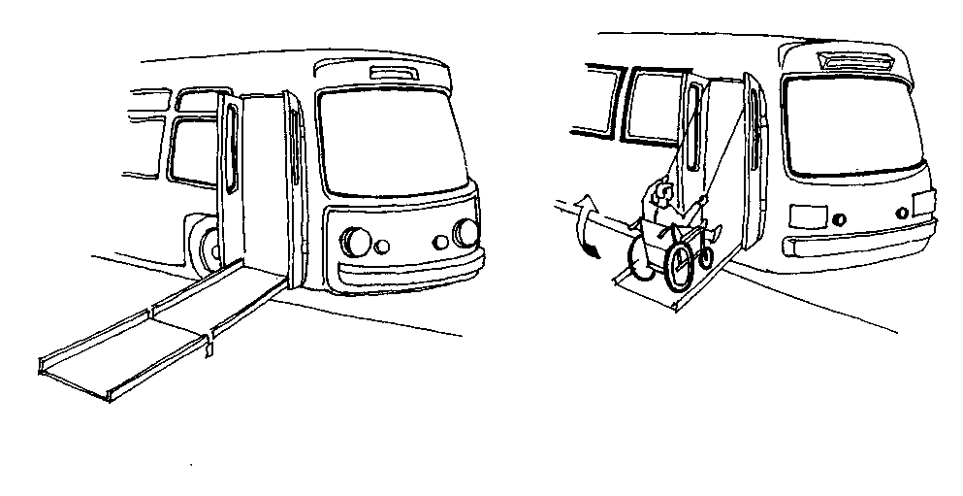
РАЗМЕРЫ ТРОТУАРОВ И ДОРОЖЕК

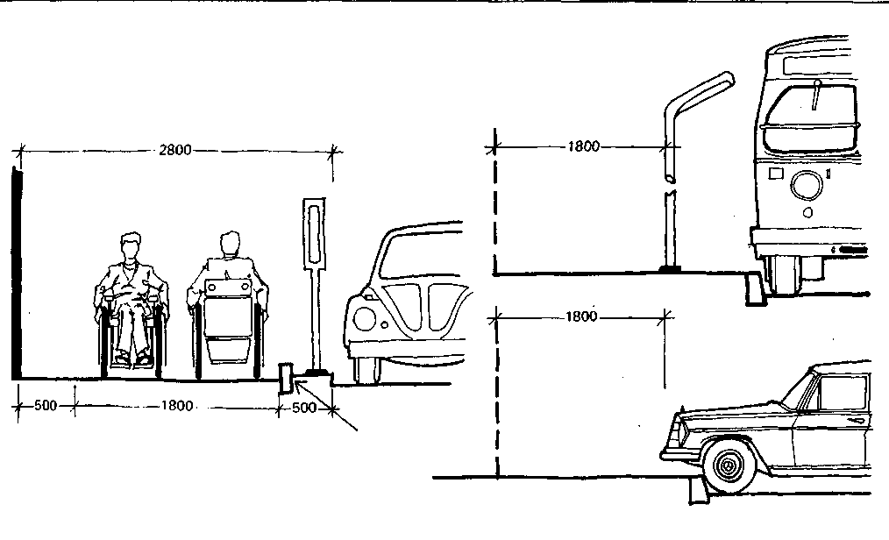

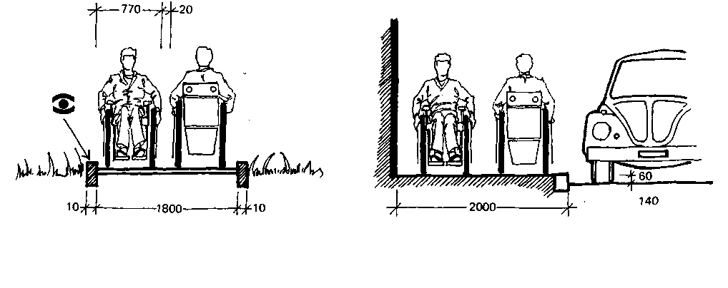

ПОПЕРЕЧНЫЙ УКЛОН НЕ ДОЛЖЕН ПРЕВЫШАТЬ 3%
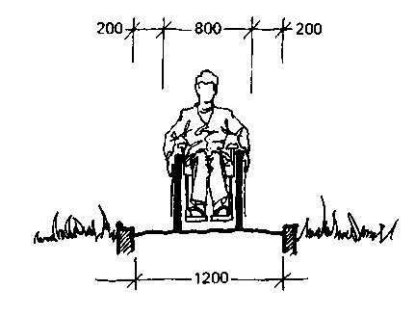
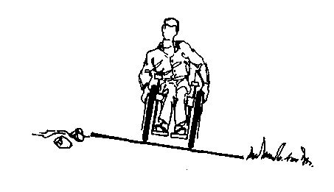

ГЛАВА 3

ПУТИ
ДВИЖЕНИЯ В ЗДАНИЯХ
ВХОДЫ В ЗДАНИЯ
ЛЕСТНИЦЫ
ЛИФТЫ
ПОДЪЕМНИКИ
КОРИДОРЫ, ПРОХОДЫ
ДВЕРИ
ОБОРУДОВАНИЕ ВХОДОВ В ЗДАНИЯ
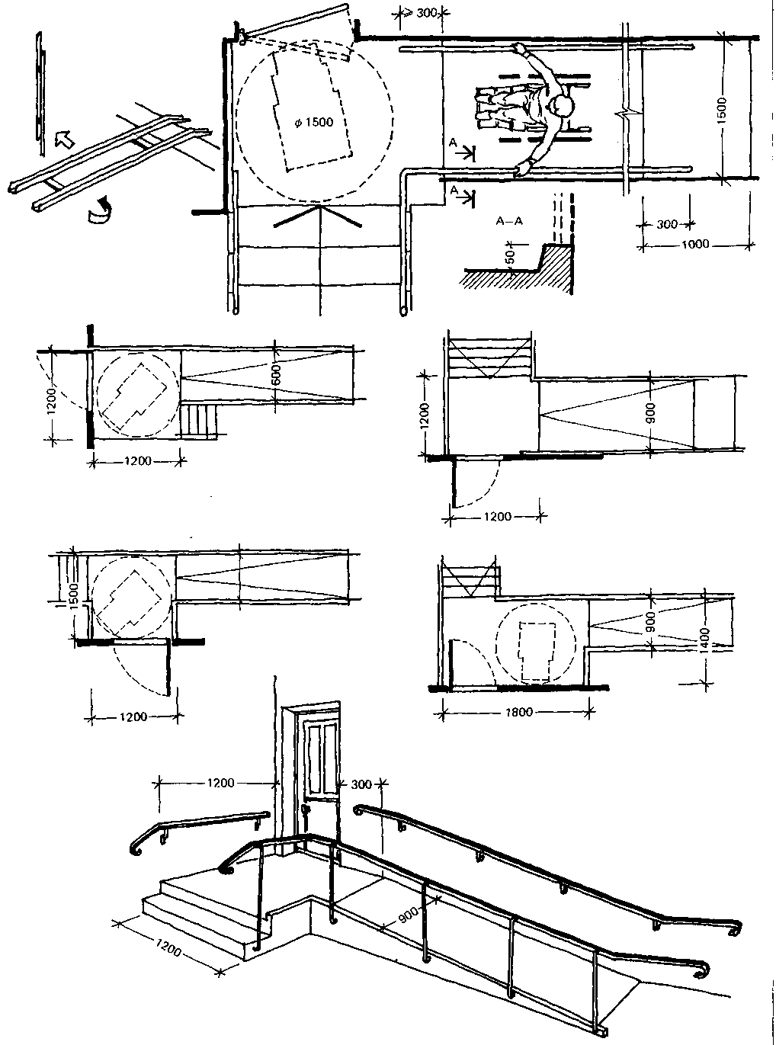
ИНДИВИДУАЛЬНЫЙ ПОДЪЕМНИК. СХЕМА РАБОТЫ.
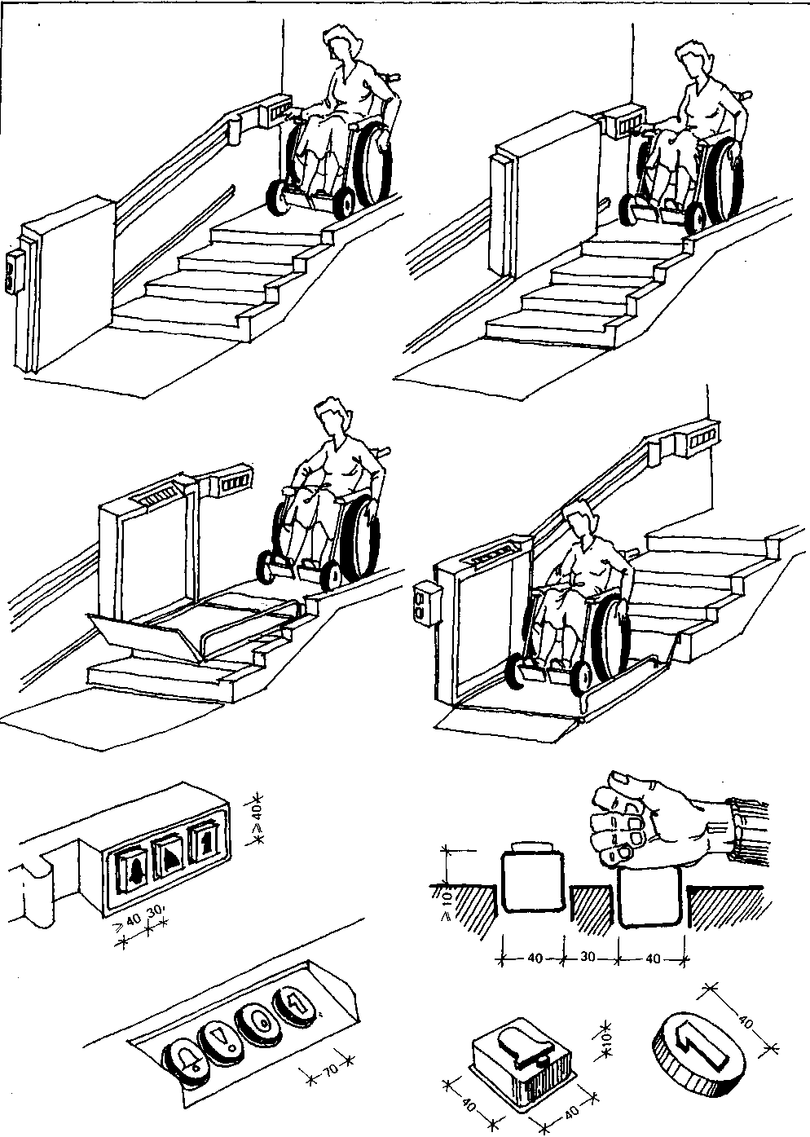
ГЛАВА 4

ЖИЛЫЕ ЗДАНИЯ
ТАМБУРЫ, ПРИХОЖИЕ
ПОМЕЩЕНИЯ ГИГИЕНЫ
КУХНЯ
СПАЛЬНАЯ КОМНАТА
ЛОДЖИЯ, БАЛКОН
ХОЗЯЙСТВЕННЫЕ ПОМЕЩЕНИЯ
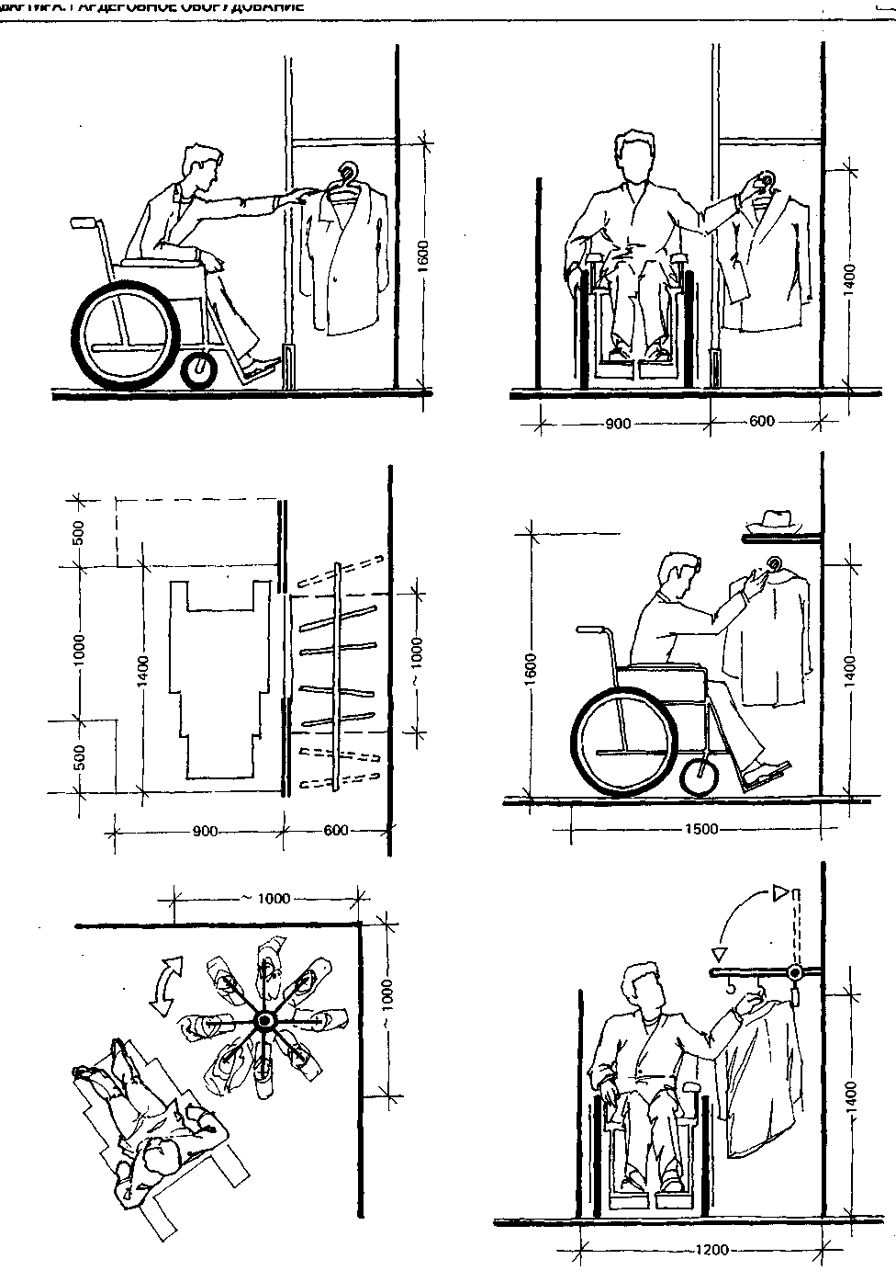
КВАРТИРА. ОБОРУДОВАНИЕ КУХНИ. ОБЩИЙ ВИД
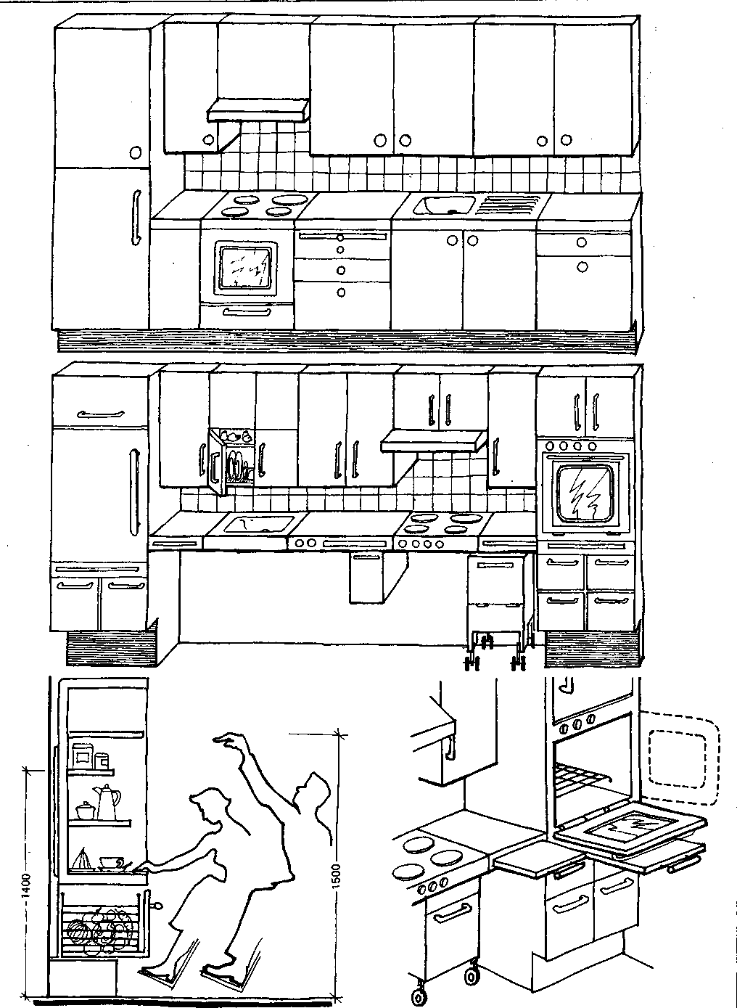

ГЛАВА 5

ОБЩЕСТВЕННЫЕ ЗДАНИЯ

ПРОХОДЫ
ПРЕДПРИЯТИЯ ТОРГОВЛИ И ОБЩЕСТВЕННОГО ПИТАНИЯ
ПРЕДПРИЯТИЯ БЫТОВОГО ОБСЛУЖИВАНИЯ
УЧРЕЖДЕНИЯ КУЛЬТУРЫ И ПРОСВЕЩЕНИЯ
Б АНЯ-САУН А ОБЩЕСТВЕННЫЕ ТУАЛЕТЫ

ОБОРУДОВАНИЕ ТОРГОВЫХ ПРЕДПРИЯТИИ
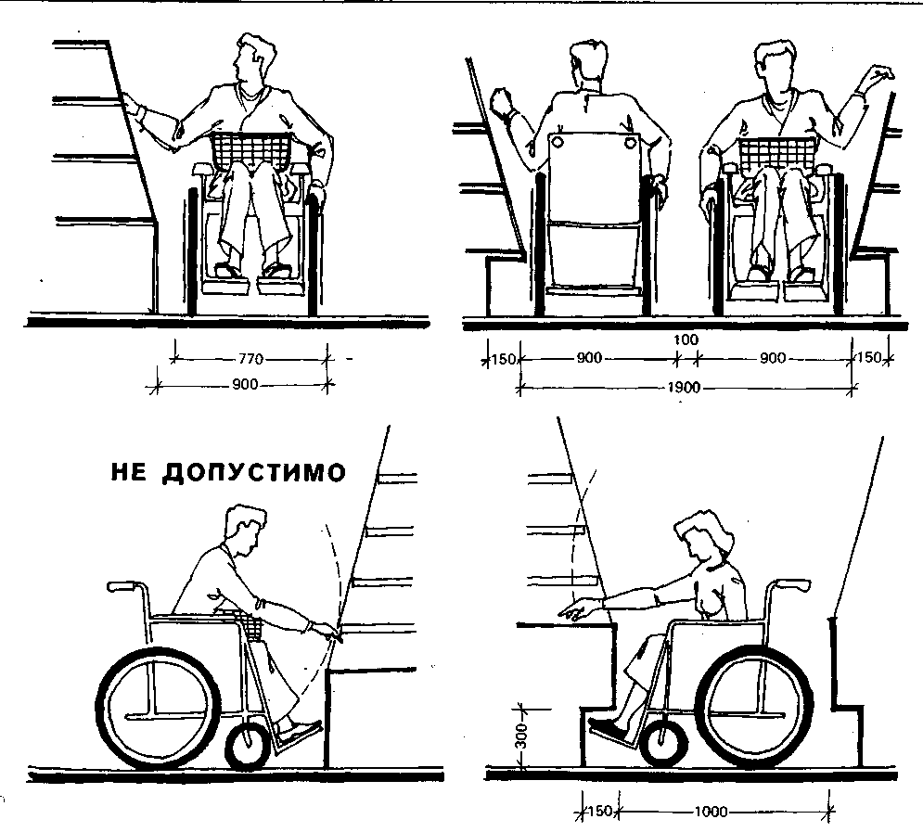
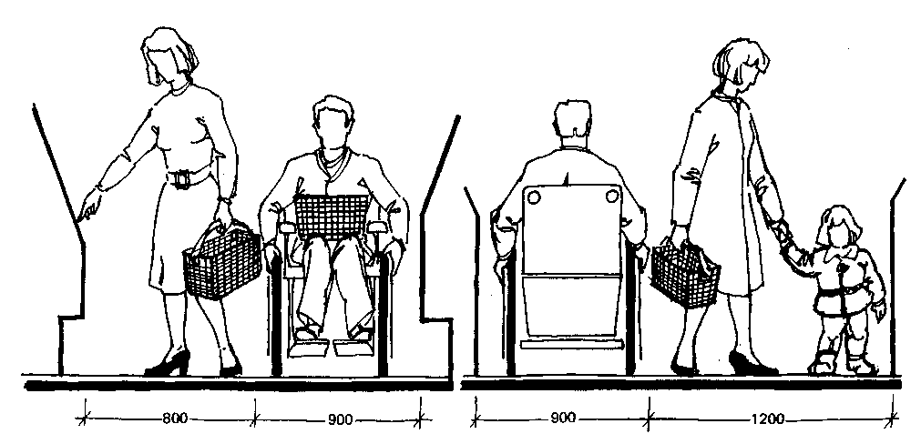
ОБОРУДОВАНИЕ ПРЕДПРИЯТИЙ ОБСЛУЖИВАНИЯ
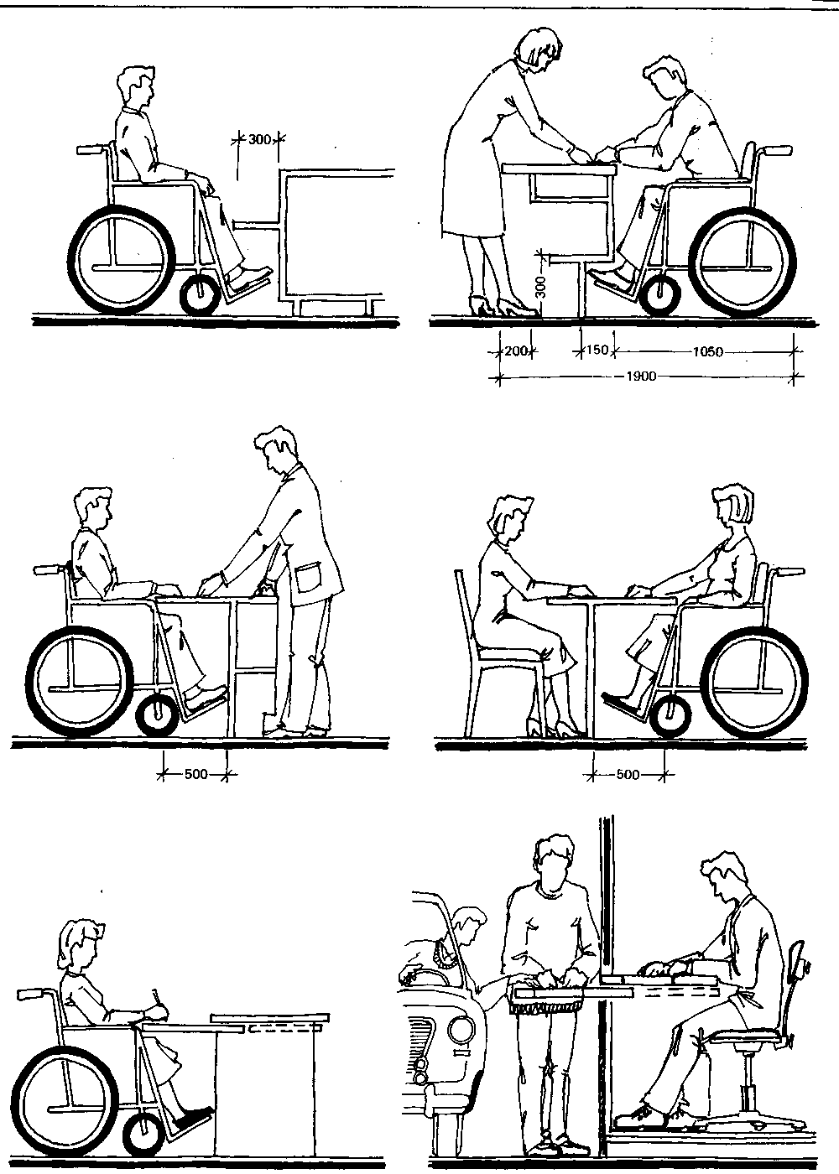
ГЛАВА 6

СПОРТИВНЫЕ

ЗДАНИЯ
И СООРУЖЕНИЯ
СТАДИОНЫ
ОСНОВНЫЕ
ТИПЫ ОБОРУДОВАНИЯ
ДЛЯ РЕАБИЛИТАЦИИ
СПОРТИВНЫЕ ЗАЛЫ ПЛАВАТЕЛЬНЫЕ БАССЕЙНЫ ИГРОВЫЕ ПЛОЩАДКИ

ОБОРУДОВАНИЕ САНИТАРНО-ГИГИЕНИЧЕСКИХ ПОМЕЩЕНИЙ
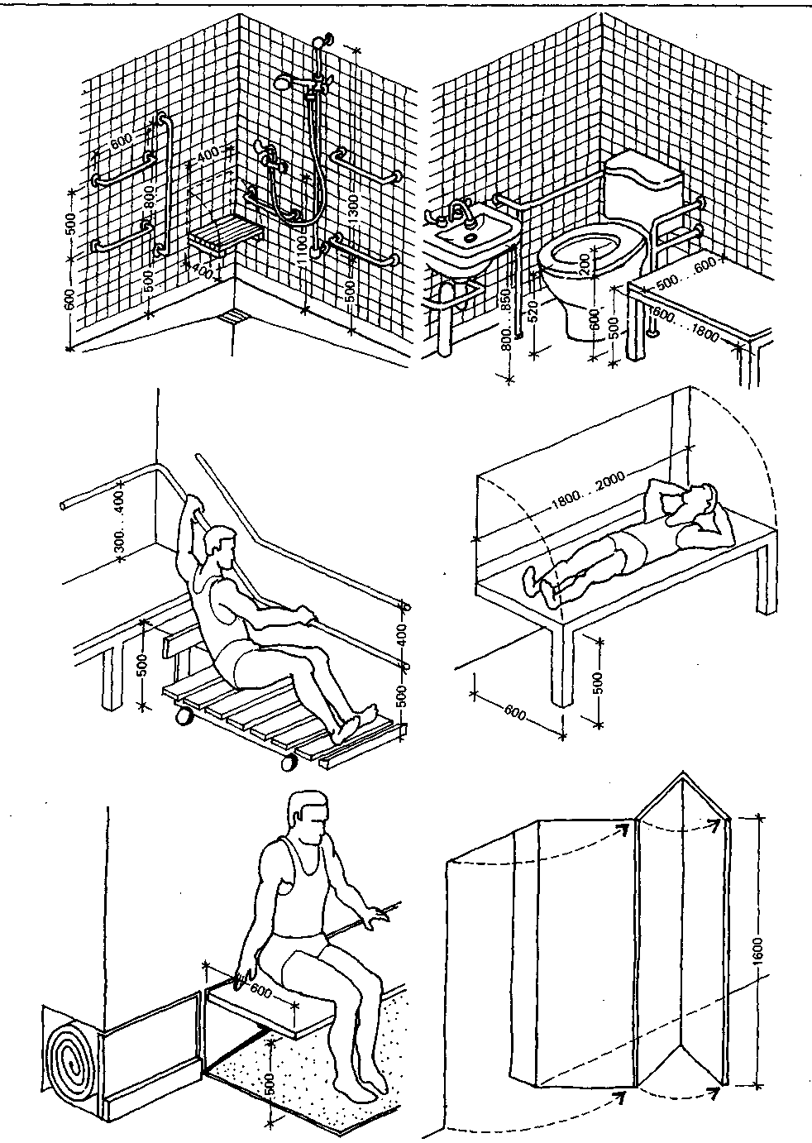
ПЛАВАТЕЛЬНЫЙ БАССЕЙН. ОБЩИЙ ВИД
